ЛГСК-11.59 |  | Канатный комплекс "Нобиле" (лиственница)
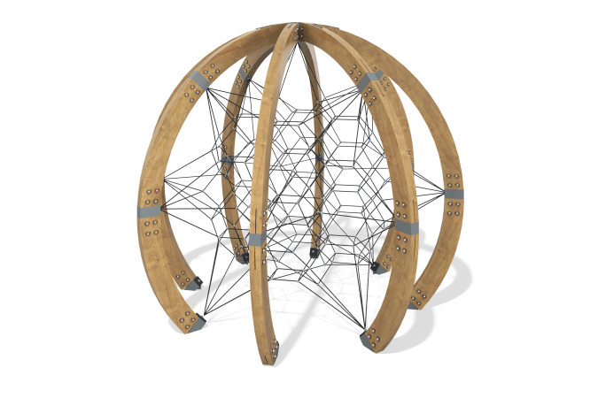

Размеры, мм: | 4400x4400x3850 | Вес, кг: | 1520
Характеристики материалов
Материалы: Дерево (лиственница), металл, армированный полипропиленовый канат d=16 мм, лак, порошковая краска.
Комплектация: составные опорные дуги – 8 шт; пространственная сетка – 1 компл; комплект крепежа - 1 шт.
Конструкция и цветовая палитра оборудования согласно эскизу.
Комплекс выполнен в виде сферы, состоящей из 8-ми опорных дуг из дерева (лиственницы).
Дуги составные, выполнены из клееной лиственницы и имеют сечение 120 мм х 235 мм. Обработанные поверхности покрыты маслом в два слоя.
Соединение элементов выполнено при помощи узлов крепления, состоящих из металлических пластин толщиной 10 мм и металлической профильной трубы сечением 120 мм х 120 мм.
В нижней части дуги крепятся к опорным сварным конструкциям, состоящим из металлических профильных труб сечением 120 мм х 120 мм и 80 мм х 80 мм, опорного фланца и соединительной пластины толщиной по 10 мм. В верхней части дуги соединяются звездочкой с восемью пластинами толщиной по 10 мм с монтажными отверстиями.
Внутреннее пространство сферы заполнено 17-ти лучевой пространственной сеткой, выполненной из армированного полипропиленового каната диаметром 16 мм, состоящего из шести прядей, каждая прядь армирована металлическими проволоками. Стальная проволока покрыта витым полипропиленовым сплитом (плетеный полиэстер). Для соединения пересечений плетения сетки используются пластиковые цельнолитые Х-образные соединители, обжимные втулки из алюминиевого сплава.
Все элементы, выполненные из лиственницы покрыты в два слоя антисептиком и покрыты тонированным и бесцветным лаком.

